Cod y modiwl: ECAD6004C
Cydlynydd y Modiwl: Tom Cox

Teitl y Modiwl:
Gwerthuswch yn feirniadol, eich meddylfryd o ran creadigrwydd a menter yng ngyd-destun y Fframwaith Entrocomp, a sut y gallech datbygu'r rhain i'r lefel nesaf gan ddangos dilyniant.

Nifer o eiriau: 2,500
Dyddiad cyflwyno: 15/12/17


MANYLEB ASEINIAD AC ADBORTH

CANOLFAN ADDYSG ATHRAWON DE-ORLLEWIN CYMRU

Dylai’r adrannau sydd â * gael eu cwblhau gan yr arweinydd modwl
Enw’r Myfyriwr: | Mari Gibby | Rhif y myfyriwr: | 1500278
Rhaglen: | BA Addysg Gynradd gyda SAC
Modwl:* | Addysgu a Dysgu Mentrus a Chreadigol | Lefel y Modwl (4, 5, neu 6): | 6
Cod y modwl:* | ECAD6004C | Cyfraniad at Asesiad Cyffredinol y Modwl (%):* | 50%
Arweinydd modwl:* | Mr T. Cox
Teitl yr Aseiniad: * | Gwerthuswch eich tueddiadau creadigol a menter yn nhermau’r fframwaith Entrecomp a sut y gallech ddatblygu’r rhain i’r lefel nesaf gan ddangos dilyniant. | Rhif yr Aseiniad (x o x):* | 1 o 2
Dyddiad cychwyn:* | 3/10/17 | Dyddiad cau ar gyfer cyflwyno:* | 15/12/17
Dyddiad dychwelyd y marciau dros dro ac adborth ysgrifenedig:* | 26/1/17

Cyfeirnodi: | Ym mhrif ran eich gwaith, mae’n rhaid i chi gydnabod awduron y mae eu hymchwil yn sail i’ch gwaith.Dylech atodi rhestr gyfeirnodi i’ch gwaith sy’n dangos y llyfrau, erthyglau ayyb, rydych chi wedi’u darllen neu eu dyfynnu er mwyn cwblhau’r aseiniad hwn ( e.e. ar gyfer llyfrau: cyfenw’r awdur a’i lythrennau cyntaf, blwyddyn cyhoeddi, teitl y llyfr, argraffiad, cyhoeddwr: man cyhoeddi).
Cyflwyno: | Rhaid cyflwyno pob aseiniad gan ddefnyddio Turnitin, heblaw bod y darlithydd yn dweud yn wahanol.  Sylwer:y fersiwn Turnitin yw’r prif gyflwyniad ac mae’n gweithredu fel derbynneb i’r myfyriwr. Bydd cyflwyno’r fersiwn electronig o’r aseiniad yn hwyr yn arwain at ddyfarnu marc gosb hwyr Cosbau ar gyfer cyflwyniadau hwyr:Hyd at un wythnos yn hwyr, uchafswm o 40%.Mwy nag wythnos yn hwyr a chaiff ei gofnodi fel achos o beidio â chyflwyno. Dim ond y Panel Amgylchiadau Esgusodol all gymeradwyo codi’r gosb am gyflwyno gwaith yn hwyr. | Cyflwyno:

Dylai’r arweinydd modwl roi tic yma i ddangos a oes rhaid cyflwyno copi caled o’r aseiniad neu beidio. * | IE
 | NA

Ffurflen Hunanwerthuso Myfyriwr

Mae’r adran hon yn ailadrodd yn gryno'r meini prawf asesu cyffredin sydd ar y tudalennau blaenorol.Y graddau y byddwch yn arddangos y rhain sy’n pennu eich marc.Gan ddefnyddio’r meini prawf hyn, ticiwch y blwch sy’n dangos orau lefel y cyrhaeddiad rydych chi’n teimlo i chi ei gyflawni mewn perthynas â phob un ohonynt.

Meini Prawf Asesu Cyffredin a Ddefnyddiwyd | Lefel y Cyrhaeddiad
Meini Prawf Asesu Cyffredin a Ddefnyddiwyd | CYFEIRIO |  | 3^{ydd} | 2:2 | 2:1 | 1^{af} | 1^{af}
 | METHU’N LLWYR | ANFODDHAOL | BODDHAOL | DA | DA IAWN | RHAGOROL | EITHRIADOL
1. Gwybodaeth a Dealltwriaeth o’r Pwnc (gan gynnwys llenyddiaeth sydd wedi’i seilio ar ymchwil a gwybodaeth a dealltwriaeth o’r pwnc) | 0-29% | 30-39% | 40-49% | 50-59% | 60-69% | 70-79% | 80-100%
2. Sgiliau Deallusol (Dadansoddiad) | 0-29% | 30-39% | 40-49% | 50-59% | 60-69% | 70-79% | 80-100%
3. Cymwysiadau Pedagogaidd a Phroffesiynol (Cymhwysiad a Defnydd Ymarferol) | 0-29% | 30-39% | 40-49% | 50-59% | 60-69% | 70-79% | 80-100%
4. Sgiliau Trosglwyddadwy Allweddol | 0-29% | 30-39% | 40-49% | 50-59% | 60-69% | 70-79% | 80-100%

RHOWCH SYLWADAU AR FEYSYDD RYDYCH CHI’N TEIMLO EICH BOD WEDI PERFFORMIO’N DDA YNDDYNT | RHOWCH SYLWADAU AR FEYSYDD RYDYCH CHI’N TEIMLO BOD ARNOCH ANGEN EU DATBLYGU
Teimlaf fy mod wedi gwneud digon o ddarllen cefndirol er mwyn cefnogi'r dadleuon. Profa fy mod wedi gallu cysylltu arfer PAP gyda'r aseiniad, sy'n arddangos sigliau da. | Efallai bod angen cynnwys mwy o tystiolaet o beth mae damcaniaethwyr ac ati yn dweud, felly y tro nesaf byddaf yn cynnwys mwy o ddyfyniadau.
Enw’r myfyriwr | Mari Gibby | Dyddiad | 14.12.17
Llofnod y Myfyriwr | MLGibby

"Creativity is as much about an attitude as any specific activity - about a process, as well as a product" (Cowley,2005;3)
Wrth ystyried y gosodiad uchod, gwêl bod materion posib yn codi wrth ymdrin â chreadigrwydd, a theitl yr aseiniad. Mae nifer o'r farn bod tri phrif agwedd i feddwl damcaniaethol yn ôl ymchwil, i addysgu a dysgu effeithiol, sef; creadigrwydd, menter a arloesiad. Cred damcaniaethwyr megis Thorne (2007), Fleethan (2003), Duffy (1998) a Wilson (2009) fod y tri agwedd yn cydweithio i greu continwwm llwyddiannus.
Sylweddola bod creadigrwydd yn cynyddu yn ei poblogaidd ynghyd a thrafodaethau yn y byd cyfryngau, ym myd addysg, ac ynghlwm a'r Consortiwm Rhanbarthol, hawlia bod creadigrwydd yn cael ei ystyried fel un o'r brif 'buzzwords'.
Yn dilyn hyn, gyda'r cynnydd yn ddiddordeb addysgu a dysgu'n greadigol, gellir ystyried mae prif achos y cynnydd yw datblygiadau Donaldson (2015), yn ôl e'i ddogfen Ddyfodol Lwyddiannus. Cyfeiria Donaldson (2015) tuag at greadigrwydd o'i 4 nodwedd allweddol ar gyfer Cwricwlwm y dyfodol (gwêl atodiad 1).
Mae'n ffaith wybyddus fod creadigrwydd yn cael ei ystyried yn rhywbeth gwahanol i bawb. Er mwyn esbonio hyn ymhellach, golygir pethau gwahanol os yn ddysgwyr, athrawon, neu ynghyd a rhannau gwahanol sy'n arwain at greadigrwydd, er enghraifft yr amgylchedd dosbarth.
Cyniga atodiad 1 bod creadigrwydd yn fwy na'r gallu i fod yn greadigol yn benodol, mae'n gyfuniad o sawl gwahanol beth gyda'i gilydd. Er enghraifft gellir ystyried creadigrwydd o safbwynt dysgwr yn gallu meddwl yn greadigol, datblygu meddylfryd creadigol, datrys problemau newydd drwy gysylltu â chymhwyso cyfuniad o wybodaeth a sgiliau blaenorol at bwrpas gwahanol, a'r gallu i fynegi at dasg yn greadigol wrth adnabod cyfleoedd ac yn manteisio arnynt. Caiff yr holl enghreifftiau yma ei ystyried o dan yr ymbarél o greadigrwydd i ddysgwyr.
Yn ogystal â hyn, noda Cowley (2005) pum air sy'n hanfodol i ddysgwyr creadigol, esbonia fod creadigrwydd yn gytûn a bod yn ddychmygus, wreiddiol, newydd, gwerthfawr a bwrpasol. Gwêl cysylltiad cryf rhwng arf Cowley (2005) ac un o argymhellion Donaldson (2015) sef y gallu i ddysgu at bwrpas, ychwanega Fleethan (2003) syniadau enghreifftiol gellir eu defnyddio ynghyd a hyn sy'n rhoi'r addysgu mewn cyd-destun i ddysgwyr a phwnc penodol.
Trafoda Wilson (2009) a Pacansky-Brock (2013) diffygion y system bresennol sy'n effeithio ar athrawon i allu addysgu'n greadigol, eglura bod bai ar y system a proffesiynwyr uwch yn y maes o ganlyniad "students today are unmotivated" (2013;1). Yn ogystal â hyn cyfeiria Wilson (2009) tuag at adroddiad Plowden, esbonia; ni chaiff dysgwyr ei chymell yn yr ysgol o ganlyniad bod problem ganolog, "the child is let loose to discover without prior knowledge, lack of context for self-expression" gan ddatgelu bod chwarae yn sylfaen i greadigrwydd ar lefel Cwricwlaidd (2009;6). Gwyr bod Meysydd Dysgu'r Cyfnod Sylfaen yn hyrwyddo chwarae, sy'n cynnig dechreuad i'r trywydd cywir, er bwysig cydnabod bod taith hir o'n blaenau i sicrhau bod disgyblion Cyfnod Allweddol 2, ac Ysgolion Uwchradd yn dilyn nod tebyg .
Cytuna Bruner (1986) a Duffy (1998) bod chwarae yn hanfodol i ddatblygu meddwl yn greadigol ynghyd a dychymyg, sy'n gytûn a 5 air a chyflwyna Cowley (2005) yn flaenorol. Noda Duffey (1998) bod angen dysgwyr creadigol oherwydd "society has always needed people who are creative and imaginative to come up with creative solutions to problems and combine previous unconnected ideas and skills" cyniga, bod creadigrwydd yn cynnig amrywiaeth o bosibiliadau (1998;5). Yn ddiymwad rhagwela fod creadigrwydd yn ffordd ymlaen ym myd addysg a chaniateir profiadau amrywiol, a dyma'r saif a arhosir yn y ffordd i ganiatáu pob dysgwr i gyrraedd ei llawn botensial.
Ail ystyriaeth yw gwêl bod creadigrwydd yn profi amryw o ddiffygion yn y system bresennol sy'n culhau athrawon i newid. Arddangos creadigrwydd yn Safonau SAC athrawon i hunanwella eu hymarfer proffesiynol. Noda Cowley (2005) bod ymgorffori creadigrwydd ynghyd destun addysg yn bwysig, ac yn fodd effeithiol i ddysgwyr adnabod eu cryfderau a'u galluoedd, yn enwedig y pynciau a gwêl yn fwy anodd.
Her arall sy'n wynebu athrawon yw bod gormod o ymddiriedaeth i ddefnyddio technegau neu ddulliau penodol gam wrth gam, sy'n mygu creadigrwydd. Yn anffodus mae addysg yn unol yn cyfyngu'r Cwricwlwm, drwy feddwl yn gaeedig, hynny yw bod rhai pynciau yn cyd-gysylltu'n well na phynciau eraill. Her fwyaf sydd gan ysgolion yw gwrthsefyll, a newid y norm, tybed a fyddai addysgu yn ôl dull trawsgwricwlaidd Barnes (2015) yn ddatrysiad.
Gellir ystyried dwy strategaeth posib a defnyddio elfennau o ddysgu fflip, a mewnosod amgylchedd dosbarth sy'n ffocysu ar dechnegau meddwl a chaiff ei nodi fel arferion rhagorol i ymestyn ac esblygu creadigrwydd yn yr ystafell ddosbarth fel hawlia Pacansky-Brock (2013) a Fleethan (2003). Cyfeiria'r ddau tuag at sicrhau bod amgylchedd dosbarth yn gydnaws ar gyfer addysgu'n greadigol, ffocysu'r ar yr athrawes ddosbarth yn parchu bod disgyblion yn dysgu mewn moddau gwahanol a'i chyd-ddysgwyr sy'n gysylltiedig â dimensiynau gwahanol o ddeallusrwydd 'Habits of Mind', "providing a road map for individuals, for classroom and to enhance curriculum" Arthur (2008;7).
Hawlia bod angen fwy o strategaethau pedagogaidd i ddatblygu creadigrwydd, un strategaeth posib fyddai ei gyflwyno fel tasg cynhesu fyny, cyn brîf gorff y wers. Mynega Estyn (2017) bod strategaethau a gweithgareddau creadigol yn annog meddwl a chyrhaeddiad uchel ymysg dysgwyr, fel arddangosa Ysgol Gymraeg Casnewydd. Rhaid pwyso a mesur 12 Modd Arloesiad a Chreadigrwydd Thorne (2007) a chyfeiria tuag at fenter (atodiad 2). Mynega Estyn (2016) bod angen darganfod moddau newydd i ehangu profiadau dysgwyr, profa 'Severn Primary School' hyn drwy ddefnyddio prosiectau amrywiol, a dulliau arloesol "i ehangu profiadau ac annog dysgwyr i fod yn uchelgeisiol" (2016;2).
Her nodweddiadol athrawon erbyn hyn yw asesu. Swyddogaeth y Consortiwm Rhanbarthol yw gwthio ysgolion i ddysgu wrth ei gilydd, sy'n ateb prif broblem ariannu a chyllid ysgolion. Rhaid i athrawon dyfnhau'u wybodaeth o fod yn hwylusydd ac yn fodel rôl ynghyd ar ddysgu, ynghlwm a mesuriad asesu teg. Datgela Estyn (2017) cyrhaeddiad drwy asesiadau athrawon wrth gysylltu'r gynllunio ysgol gyfan. Y ddadl a chaiff ei gyflwyno yw, os yw athrawon yn troi at addysgeg greadigol yn ddyddiol, nid yw'r canllawiau asesu priodol sy'n sefyll yn fesuriad teg yn ol yr offer a'r strategaeth a ddefnyddir. Synnwyr cyffredin yw hi os yw'r addysgu'n wahanol mae angen newid yr agweddau eraill, "the intention is to enhance the creativity of each child so why do we go back to compare one child against another?" mynna Cowley (2005) sy'n ategu theori Metawybyddiaeth Wilding (1997) bod dysgwyr yn dysgu'n wahanol yw cyd-ddysgwyr (2005;18).
Cytuna damcaniaethwyr Sir.K.Robinson (2006), Dewey (1916) a Piaget (1980) bod angen canolbwynt ar greadigrwydd mewn ysgolion. Cyhoeddwyd y BBC 'School Creativity 'needs support' ' "the best education has creativity at it's very heart" (2007;1).
Gall ddefnyddio prosiectau menter mewn ysgolion hyrwyddo creadigrwydd, gellir mynd mor bell a dweud bod menter yn sgil o fewn ymbarél o greadigrwydd. I ddatblygu sgiliau menter dda, mae angen i berson gallu cymryd risg, diwygio syniad a dangos gallu i fentro i wneud rhywbeth, neu syniad newydd. Hyrwydda gwaith menter drwy waith Entrepreneuriaeth, sonnir nifer fod cymysgedd ynghyd a menter ac Entrepreneuriaeth, esbonnir atodiad 3.
Crëwyd Fframwaith EntroComp er mwyn datblygu sgiliau Entrepreneuriaeth, nod y Fframwaith yw "strengthen human capital, employability and competitiveness, addressing the skills and challenges" sy'n wynebu ni fel cenedl. Bwriad y fframwaith yw galluogi unigolion i osod cymhwysedd penodol ar gyfer datblygu elfennau o Lythrennedd, Rhifedd, Gwyddoniaeth, Iaith, datrys problem, dysg wrth ddysgu, meddwl yn feirniadol a datblygu sgiliau amrywiol. Offeryn i hunanwella galluoedd a medrau, rhannwyd y fframwaith i dri chymhwysedd penodol (gwêl atodiad 4), ac ail rhannwyd i 15 gymhwysedd posib. Defnyddir y Fodel Gysyniadol EntroComp fel dull cyffredin am gefnogaeth i bontio rhwng y byd datblygedig ag addysg. Diffyg y fframwaith yw ni chaiff ei addasu na'i phrofi mewn sefyllfaoedd byd go iawn, dadleua bod angen gwerthuso, diwygio, gwella a mireinio'r fframwaith ar fodel o adborth. Gwêl y Fframwaith EntroComp fel pwynt cychwynnol ar gyfer dehongliad cymhwysedd Entrepreneuriaeth.
Ymchwilia athrawon am ffyrdd newydd i wella eu gwybodaeth a dealltwriaeth i wella eu haddysgeg, o hyn dewisir tri chymhwysedd i hunanwella fy mherfformiad personol.
Profir bod manteisio ar gyfleoedd yn hanfodol, "spotting and seizing opportunities is a skill of those brave enough to take them" Rivera (2012;1). Teimla bod manteisio ar gyfleoedd yn arddangos sgil o ddatblygiad personol, pwysig cydnabod bod cyfleoedd diddiwedd ymysg addysg yn ddyddiol, profwyd yn fanteisiol iawn mewn sefyllfaoedd heriol.
Sefyllfa heriol a defnyddir y mwyaf ohoni oedd rhaglen Jamie Oliver, fuddsoddwyd ei hamser yn helpu dysgwyr a oedd yn tangyflawni. Nod Oliver oedd codi hunanhyder a diddordeb dysgwyr wrth gael enwogion i addysgu'u pwnc arbenigedd, heb amheuaeth cytuna bod hyn yn esiampl ragorol o ddefnyddio a manteisio ar gyfleoedd i wella.
Coch: presennol (tystiolaeth atodiad 5)
Gwyrdd: eisiau cyrraedd
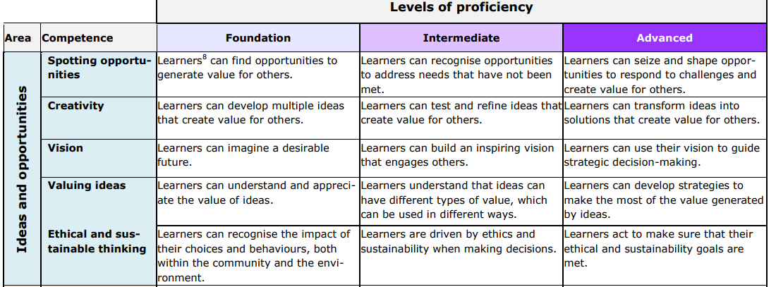
Rhaid i unigolyn sylweddoli bod gwerth a photensial hanfodol ar fanteisio ar gyfleoedd mewn ardal, maes neu agwedd penodol o addysgu. Cyfeiria 12 nod Thorne (2011) ar yr angen i fanteisio ar gyfleoedd er mwyn annog hinsawdd dysgu effeithiol i ddysgwyr.
Darlunia ysgolion Montessori a'r Learnado Effect elfennau pwysig o chwilfrydedd a gwneud y fwyaf o gyfleoedd, tu fewn a thu hwnt i'r ystafell ddosbarth a fu'n cyd-fynd gydag addysgu yn yr awyr agored.
I wella fy nghymhwysedd i fanteisio ar gyfleoedd, byddaf yn ystyried defnyddio agweddau o 'Brain Friendly Classroom' a 'Excerise boosts brain power' Pacansky (2013) o ddysgu fflip, sy'n cyd-fynd a theori meddwl ddargyfeiriol a chydgyfeiriol Oppezzo (2014) wrth fewnoli gweithgarwch ymarfer corff fel hwb i ddatblygu'r meddwl, ac i ddatblygu'r dysgu'n bellach. Gwyr fy mod wedi cyrraedd y lefel datblygedig wrth arddangos tystiolaeth o ddefnyddio technegau a strategaethau sy'n annog cyfleoedd amrywiol o addysgeg. Teimla fydd cynnydd a dilyniant amlwg yn fy natblygiad personol drwy hyder i drio strategaethau newydd, ar allu i gymryd risg i sicrhau cymell dysgwyr.
Yn gryno mae angen fwy o hyfforddiant a chydnabyddiaeth ar athrawon i ddefnyddio strategaethau sy'n wahanol i'r arfer, drwy fanteisio ar gyfleoedd newydd, " using imaginative approaches to make learning more interesting and effective" (Woods,1990;89).
Trafoda Sir.K.Robinson fod addysg yn lladd creadigrwydd, cyfeiria at sut mae addysg fod paratoi dysgwyr i'r dyfodol, pan nad ydynt yn ymwybodol o beth fydd y byd fel mewn 5, 10 neu 50 mlynedd. Ychwanega bod y byd yn anrhagweladwy ac arloesiad yn chwarae brîf ffactor ar greadigrwydd a mynega bod gan ddysgwyr talent ond bod addysg yn afradu eu galluoedd a photensial. Gydag hyn mewn golwg, cyflwyna'r ail gymhwysedd; creadigrwydd.
Dylunia Kinsell (2017) strategaeth i ddatblygu creadigrwydd mewn wythnos, cyfeiria’r ddogfen tuag at 7 ardal wahanol sy'n ffocysu ar elfennau ar sut i hybu creadigrwydd. Un enghraifft o'r elfennau a argymhellir yw dod o hyd i'r hyn sy'n angerdd i berson yn bersonol. Teimla fod budd enfawr i'r ddogfen yma ar gyfer tanio creadigrwydd athrawon.
Dadleua Robinson nad yw addysg yn rhoi ffocws ar greadigrwydd, cyflwyna datganiad fod creadigrwydd yr un mor bwysig â Llythrennedd. Cytuna erthygl 'The Guardian' sydd o'r farn bod pawb yn cael eu geni a chreadigrwydd, ond collwyd y rhan fwyaf ohono drwy addysg. Mynega'r erthygl bod yn rhaid i bob maes os yn fusnes, addysg a.y.b. fuddsoddi a chreadigrwydd, drwy feddwl tu allan i'r bocs.
Bwysig cydnabod datblygiadau Donaldson (2015) heb amheuaeth creadigrwydd yw un o'r pynciau llosg. Rhagwela fwy o ysgolion yn manteisio ar ddulliau megis Reggio Emilia, er enghraifft Ysgol Ynystawe.
Ar gyfer dyfodol gwell ystyria hyn yn darged ar gyfer y flwyddyn ANG, drwy fabwysiadu strategaethau Ynystawe a chanmola Donaldson (2015) i newid dyfodol dysgu dysgwyr. Teimla os na fydd addysg yn newid cyn hir, chaiff ei orfodi i newid o ganlyniad i les, neu ddiffyg yn natblygiad dysgwyr yn groes i safonau a chanlyniadau.
Coch: Presennol
Gwyrdd: eisiau cyrraedd
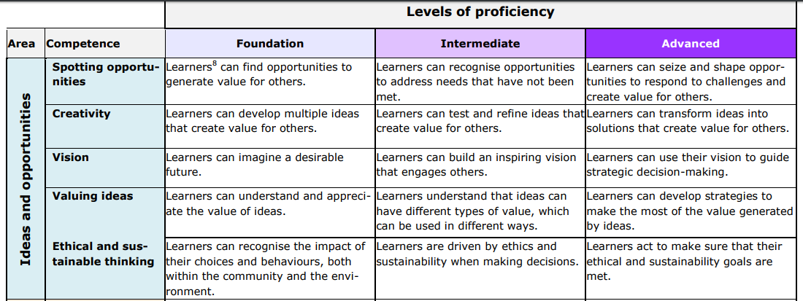
Gywydder hyn o ganlyniad mynd ati i addysgu'n drawsgwricwlaidd yn rheolaidd, i gyd-gysylltu pynciau a chynnig gwersi ymarferol. Datblyga sgiliau dysgwyr drwy gwestiynu effeithiol sy'n arfer nodweddiadol o asesu ar gyfer dysgu, fel noda Black a William (1998) i wella dysgu a pherfformiad. Gwêl atodiad 6 am dystiolaeth.
Sylwa cysylltiad rhwng dull trawsgwricwlaidd Barnes (2015) a chreadigrwydd sef, bod y ddau yn cyfuno syniadau, yn hybu dysgwyr i weithio gydag eraill, ac yn fodd effeithiol i gyfuno cryfderau a gwendidau dysgwyr. Arddangosa athrawon rhinweddau o fod yn hwylusydd wrth addysgu fel annoga Hewett (2000) "works in partnership with the child throughout the learning process"(Davies,2016;30). Arbrofwyd a nifer o strategaethau a fyddai'n caniatáu’r dysgwyr i gymryd fwy o berchnogaeth dros eu dysgu, ar draws y Cwricwlwm.
Eglura bod angen datrys moddau asesu, a sicrhau nad yw'r 'creative block' yn amharu ar athrawon i addysgu'n greadigol. Er mwyn cyrraedd y lefel nesaf ystyrir defnyddio model SCAMPER Eberle (2008) i gyfoethogi creadigrwydd, i sicrhau bod yr addysg o safon uchel a sgiliau amrywiol yn cael eu cwrdd. Yn y cyfamser rhaid i athrawon canolbwyntio ar ofynion rhuglder, hyblygrwydd, gwreiddioldeb a manylder yn hytrach nag cymharu â lefelu. Dadleua Craft (2002) "there is need for less stringent criteria required - teachers role is key through observation and recording" a chyflwyna modd teg i fesur creadigrwydd dysgwyr (2000;163).
Yn dilyn hyn gellir ystyried defnyddio theori ag arfer Arthur (2008) 'Habits Of Minds' ar 16 nodwedd gymeriad unigolyn, i ymestyn gallu a llwyddiant plentyn. Defnyddia athrawes effeithiol hwn mewn cyd-destun naturiol o'r addysgu'n ddyddiol. Gweithia hyn yn llwyddiannus wrth i ddysgwyr adnabod yr ardal ymddygiad chafwyd ei ddatblygu yn ystod sesiwn, drwy bwyso a mesur y sgiliau a ddefnyddir. Ffordd arall gall dysgwyr cynyddu'u sgiliau creadigrwydd drwy'r theori yw dewis ymddygiadau targed, i wella ymddygiad sbesiffig ar gyfer hunanwella. Gellir mynd mor bell a dweud bod y ddwy esiampl uchod yn berthnasol o safbwynt athrawes yn ogystal â dysgwyr, i hunanwella ardaloedd datblygedig priodol.
Y drydydd cymhwysedd o dan sylw yw dysgu drwy brofiadau. Gwyr fod profiadau yn dod yn fwyfwy poblogaidd o ganlyniad i leihad mewn profiadau blaenorol sydd gan ddysgwyr, weithiau o ganlyniad i agweddau gwahanol, megis tlodi. Ynghyd destun ysgol, bwysig cydnabod bod Estyn, Donaldson (2015) a Craft (2002) yn canmol profiadau. Ychwanega maent yn hanfodol ar gyfer dyfodol wrth amlygu'u wybodaeth a dealltwriaeth o'r byd o'i hamgylch. Gellir mynd mor bell a dweud fod teithiau ysgol, gwahodd ymwelydd, cyflwyno arteffact, anifeiliaid, planhigion neu broblem yn fan cychwyn ar gynnig profiadau. Mynega nad oes costau aruthrol gyda'r uchod, sy'n awgrymu nad oes esgusodion gydag ysgolion i beidio cynnig profiadau tebyg.
Ffaith wybyddus yw bod profiadau yn cynnig athrawon i allu defnyddio amrywiaeth o dechnegau a modelau.
Coch - presennol
Gwyrdd - eisiau cyrraedd
(Gwêl tystiolaeth yn atodiad 7)
Dengys fy mod yn gwneud y fwyaf o adnoddau, ac yn mabwysiadu 5 nod o ddull Reggio Emilia i greu cyd-ddysgu effeithiol ynghlwm a dull thematig trawsgwricwlaidd Barnes (2015). Noda fod gwagle, amser, amgylchedd dosbarth, achlysuron a chynnig adnoddau cyfoethog yn cefnogi athrawon i greu a gwneud y fwyaf o gynnig profiadau trwy "enabling a range of teaching system strategies enabling modification to support children's creativity" (Craft, 2000;156).
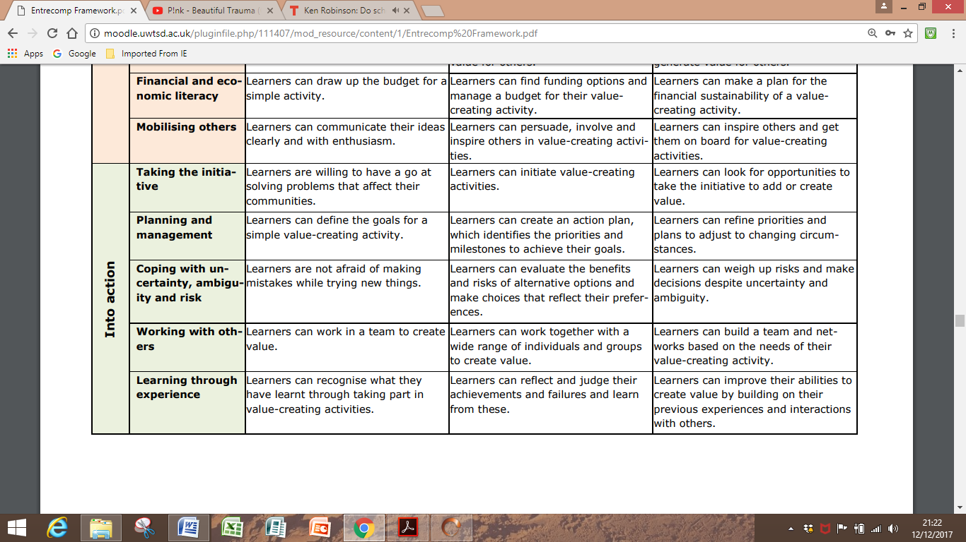
Er mwyn sicrhau ffordd ymlaen, gellir mabwysiadu nifer o ddulliau a strategaethau gwahanol i ddatblygu addysgu o brofiadau. Enghreifftiau posib fyddai'n sicrhau cyrraedd y lefel nesaf yw; 6 het meddwl DeBono, Tacsonomeg Bloom i gynyddu lefel o ddealltwriaeth, dysgu yn yr awyr agored, dysgu wrth chwarae gyda model o Fetwybyddiaeth Wilding () mewn golwg. Gwyr fy mod wedi cyrraedd y lefel nesaf drwy sylwadau'r mentor dosbarth, Pennaeth neu diwtor Prifysgol.
I gloi wrth edrych tua'r dyfodol, rhaid i ysgolion sylweddoli prif werth creadigrwydd a menter fel platfform i gynyddu profiadau, cymhelliant a brwdfrydedd dysgwyr i ddysgu sy'n gysylltiedig ar Fyd ehangach, sy'n newid. Rhaid cofio ein prif rôl fel addysgwyr yw sbarduno ac addysgu'r genhedlaeth nesaf gyda'r gobaith i "broadening the discorse on the role and scope of creativity" i gael ymateb ar hyn aeth fewn i'r paratoi, Craft (2002;1).
Trafoda nifer o bwyntiau o blaid ac yn erbyn y teitl. Wedi pwyso a mesur, daethpwyd i'r canlyniad bod angen i ragolwg addysgwyr newid, fel bod addysg yng Nghymru'n llwyddiannus. Bwysig yw bod Penaethiaid, ysgolion, athrawon, cynorthwyydd dysgu a'r sawl sy'n gweithio o fewn y system yn ennyn hyder, a chymhwysedd i feddu ar gyfleoedd a phosibiliadau newydd. Os gwneir hyn ymestynnwn alluoedd a photensial dysgwr yn ein plith, o wahanol alluoedd tuag at ddyfodol llwyddiannus, sydd yn "gyfranwyr mentrus, a chreadigol" Donaldson (2015;31).
Yn olaf penderfyna, wedi ymchwilio a darllen pellach, fod angen le mwy canolog ar greadigrwydd a menter yn ein Cwricwlwm diwygiedig, i addysgu'r sgiliau hanfodol sydd angen ar ddysgwyr y dyfodol i ymdopi yn y byd sy'n newid yn gyflym, fel mynna Sternberg (2014); "Creativity and entrepreneurship seem to be central concepts for understanding the driving forces in 21st-century" (2014;2)."
(2,745 o eiriau)
Cyfeirnodi
Arthur L.C a Kallick, B (2008). Learning and Leading with Habits of Mind 16 essential characteristics for Success. VA: ASCD. tud. 7-190.
Bacigalupo, M et al. (2016). EntreComp: The Entrepreneurship Competence Framework. Luxembourg: European Union. tud. 3-37.
Barnes, J (2015). Cross-Curricular Learning 3-14. 3rd ed. Llundain: SAGE. tud.5-70.
BBC News. (2007). School Creativity 'needs support'. Ar gael: http://news.bbc.co.uk/1/hi/education/7069614.stm. Darllenwyd: 7/12/17
Black, P. a Wiliam, D. (1999) Assessment for learning: Beyond the black box. University of Cambridge School of Education.
Cowley, S. (2005) Letting the Buggers Be Creative, London: Continuum.
Craft, A. (2002) Creativity and Yearly Years Education A lifewide Founadation,Abingdon: Routledge.
Davies, G a Ryder, G (2016). Leading in Early Childhood. London: SAGE. tud.30-106.
DeBono, E. (1985) Six Thinking Hats: An Essential Approach to Business Management,New York: Little, Brown and Company.
Donaldson, G. (2015) Dyfodol Llwyddiannus: Adolygiad annibynnol o’r cwricwlwm a’r trefniadau asesu yng Nghymru. Caerdydd: Llywodraeth Cymru. Ar gael o: http://gov.wales/docs/dcells/ publications/150225-successful-futures-cy.pdf Darllenwyd: 12/12/17.
Duffy, B. (2000) Supporting Creativity in the Primary Classroom,Buckingham: Open University Press.
Eberle, B (2008). Scamper: Creative Games and Activities for Imagination Development. London: Prufrock Press. tud.1-85.
Estyn. (2016). Darganfod ffyrdd newydd o ehangu profiadau disgyblion. Ar gael: https://www.estyn.llyw.cymru/arfer-effeithiol/darganfod-ffyrdd-newydd-o-ehangu-profiadau-disgyblion. Darllenwyd: 8/12/17.
Estyn. (2017). Strategaethau creadigol sy’n annog meddwl a chyrhaeddiad uchel. Ar gael: https://www.estyn.llyw.cymru/arfer-effeithiol/strategaethau-creadigol-sy%E2%80%99n-annog-meddwl-chyrhaeddiad-uchel. Darllenwyd: 8/12/17.
Fleethan, M (2003). How to create and develop a thinking classroom. Deyrnas Unedig: LDA. tud.2-24.
Gardner, H. (2006) Changing Minds: The Art and Science of Changing Our Own and Other People’s Minds, Boston: Harvard Business School.
Kerry, T (2011). Cross-curricular Teaching in the Primary School. Oxon: Routledge. tud.2-138.
Kinsella, V., Fautley, M. (2017) Creativity – Getting it right in a week, St Albans: Critical Publishing.
Llywodraeth Cymru (2013) Asesu ar gyfer dysgu a’r Fframwaith Llythrennedd a Rhifedd Cenedlaethol. . Caerdydd: Llywodraeth Cynulliad Cymru. Ar gael yn: http://learning.gov.wales/docs/learningwales/publications/131104-assessment-for-learning-and-the-nlnf-cy.pdf
Llywodraeth Cymru (2015) Cwricwlwm Cymru Fframwaith y Cyfnod Sylfaen (Diwygiedig 2015). Caerdydd: Llywodraeth Cymru. Ar gael yn :
http://learning.gov.wales/docs/learningwales/publications/150803-fp-framework-cy.pdf
Llywodraeth Cymru (2015). Cymwys am Oes . Caerdydd, Cymru: Llywodraeth Cymru. 2-6.
Llywodraeth Cymru (2017) Addysg yng Nghymru: Cenhadaeth ein cenedl: Caerdydd: Llywodraeth Cynulliad Cymru. Ar gael yn: http://gov.wales/topics/educationandskills/allsectorpolicies/education-in-wales/?skip=1&lang=cy

Llywodraeth Cymru (2016) Fframwaith Cymhwysedd Digidol, Caerdydd. Ar gael ar:
http://learning.gov.wales/resources/browse-all/digital-competence-framework/?lang=cy
Meng, T. (2016). Everyone is born creative, but it is educated out of us at school. Ar gael: https://www.theguardian.com/media-network/2016/may/18/born-creative-educated-out-of-us-school-business. Darllenwyd: 8/12/17.
Murray, J. (2011). Is Jamie's Dream School a success?. Ar gael: https://www.theguardian.com/education/2011/mar/07/jamies-dream-school-teacher-verdicts. Darllenwyd:8/12/17.
Oppezzo, M. (2014). Journal of Experimental Psychology:Learning, Memory and Cognition. Ar gael: http://moodle.uwtsd.ac.uk/pluginfile.php/124072/mod_resource/content/1/ideas%20generation.pdf. Darllenwyd:13/12/17.
Pacansky-Brock, M (2013). Best Practices for Teaching with Emerging Technologies . New York: Routledge. 1-10.
Rivera, M. (2012). SPOTTING AND SEIZING OPPORTUNITIES. The Hispanic Outlook in Higher Education. 22 (1), 1-3.
Robinson,K. (2006). Do Schools kill creativity?. Ar gael: https://www.ted.com/talks/ken_robinson_says_schools_kill_creativity. Darllenwyd; 12/12/17.
Sternberg, R a Krauss, G (2014). Hanbook of Research on Entreprenurship and Creativity. Cheltenham: Publishing Limited. tud.1-391.
Thorne, K. (2007) Essential Creativity in the Classroom, Abingdon: Routledge.
Wilson, A. (2010) Creativity in Primary Education, Exeter, Learning Matters Ltd
Woods, P. (1995) Creative Teachers in Primary Schools, Buckingham: Open University Press.
Ynystawe Primary School. (2017). The Leonardo Effect. Ar gael ar: https://swansea-2edunet.gov.uk/en/schools/ynystawe/Pages/The_Leonardo_Effect.aspx. Darllenwyd: 7/12/17.

Atodiadau
Atodiad 1: Gwerthoedd ac ymddygiadau disgwyliedig Donaldson (2015) o’r hyn a dylai dysgwyr arddangos os ydynt yn cael ei chategoreiddio fel dysgwyr creadigol.
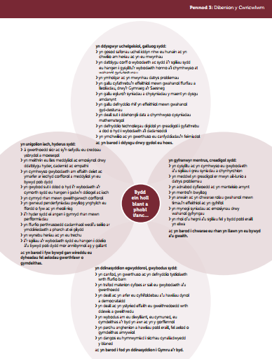

Atodiad 2: 12 Modd Arloesiad a Chreadigrwydd Thorne (2007) ar gyfer yr ystafell ddosbarth, ac offeryn gall athrawon ei ddefnyddio i gyfoethogi ei addysgu creadigol (2007;14&15).
- Create an environment where good ideas are the philosophy of the whole school rather than in the minds of a few creative people 'spirit of enterprise'
- Innovation process
- Encourage a proactive approach
- Suspend critical judgement
- Develop values (trust, freedom etc.)
- Encourage a climate of learning
- Play to individual strengths within a team
- Build networks with parents and community
- Creative careers
- Create and coaching environment
- Streamline processes for evaluation, decision making and feedback
- Champion kids who think differently

Atodiad 3: Esboniad cryno o fenter, Entrepreneuriaeth a'r tair athroniaeth;
Menter: Daw'r fenter cyn Entrepreneuriaeth, ac mae'n rhaid cael creadigrwydd cyn menter. Mewn addysg dyma'r broses o arfogi dysgwyr gyda gallu uwch i gynhyrchu syniadau a'r sgiliau i wireddu'r syniadau hyn.
Entrepreneuriaeth: Cyfeiria at yr holl sgiliau sydd eu hangen. Hynny yw, y broses o arfogi dysgwyr gyda'r wybodaeth, nodweddion a'r gallu ychwanegol i gymhwyso'r medrau hyn yng nghyd-destun menter neu fusnes newydd.
Fel y gwêl uchod mae'r ddau beth yn golygu pethau gwahanol, yng nghyd-destun gwahanol. Ynghyd a menter a mentergarwch, chaiff y tri 'gog' eu cyflwyno, sef; Pedagogaeth, Andragogaeth a Heutagogaeth. Golyga'r tair athroniaeth pethau gwahanol wrth ystyried unigolion gwahanol, gwêl isod am ddiffiniad;
Pedagogaeth: yn ymwneud a dysgu'r dysgwyr
Andragogaeth: ganddo 2 prif ystyr wrth ddysgu'r oedolyn yn unig, a'r rheolaeth dros y dysgu
Heutagogaeth: y dysgu hunan cyfeiriedig, hynny yw, y person yn eu hun ar hyn hoffwn ei ddysgu, ac yn medru fod yn annibynnol i greu llwybr dysgu eu hunain.
Atodiad 4: Fframwaith Entrocomp (2016)
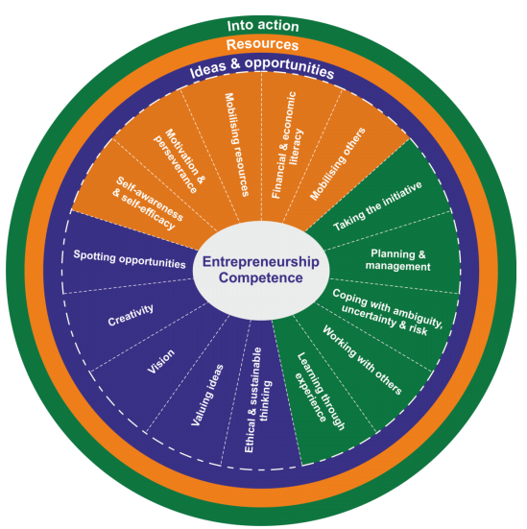
Model Cysyniadol EntroComp (2016;12-13);
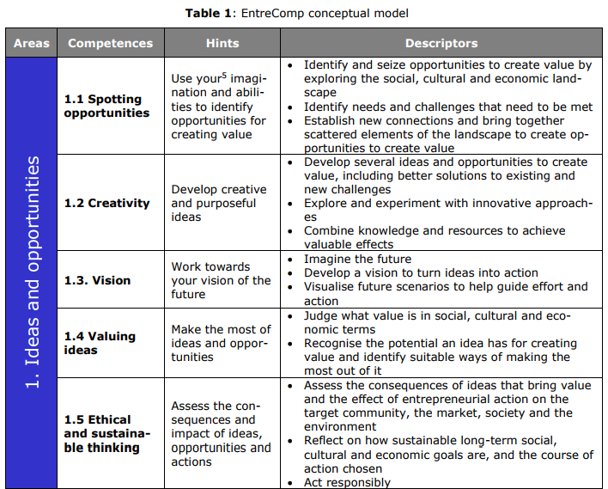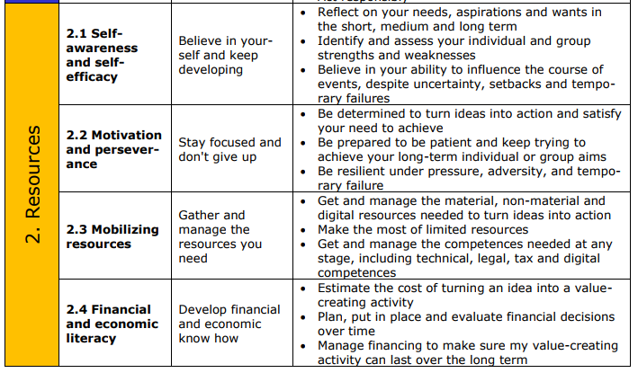
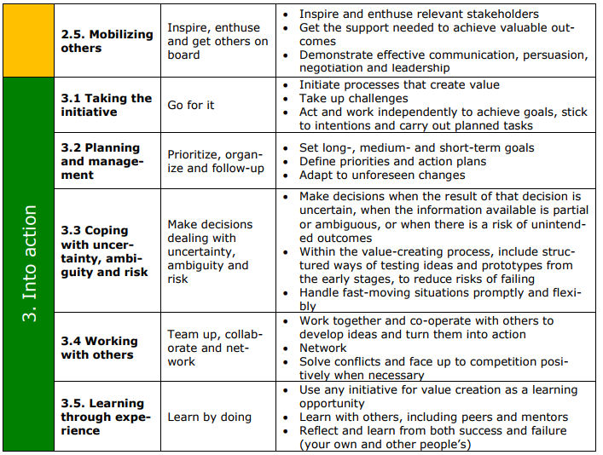
Atodiad 5 - Profi fy mod ar lefel canolog 1.1 (Manteisio ar gyfleoedd o brofiadau PAP)
Cyflwyna'r glustog glyfar a chan tacluso fel strategaeth amser i hyrwyddo fy awdurdod o fewn yr ystafell ddosbarth. Pan ddechreuwyd yn yr wythnos gyntaf, gwêl diffyg yn yr ardal yma a phenderfynais i ymchwilio ymhellach ar ba fath o strategaethau gellir wedi rhoi yn eu lle i sicrhau trefn a gwneud y mwyaf o bob cyfle yn ystod sesiwn. Gwêl gwelliant yn ymddygiad, brwdfrydedd a chanolbwyntio ar dasg o bob disgybl, a sylwa'r mentor dosbarth ar hyn hefyd.
Trip ir Asiantaith deithio PAP Bl.2 rhan 1;
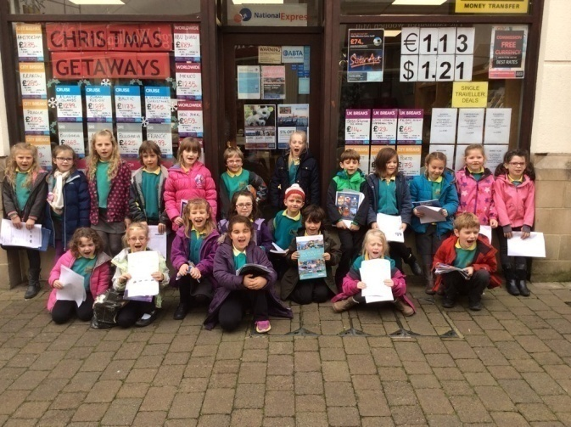
Tystiolaeth sylwadau mentor dosbarth:
S3.3: Teaching: Teaching and Class Management Good
- Comments and Evidence
- Targets for improvement and suggested ways forward
Gwelir arferion rhagorol o addysgu a rheolaeth dosbarth yn ystod y wers. Mae Mari bellach yn arddangos sgiliau rheolaeth a threfniadaeth briodol mewn ystod o leoedd addysgu ffisegol, gan ddefnyddio offer, deunyddiau ac adnoddau eraill yn ddiogel ac yn effeithiol ac yn defnyddio dull hyderus a datblygedig iawn o reoli’r dosbarth a'r ymddygiad. Mae Mari wedi profi ei fod yn gallu arwain a chefnogi oedolion ychwanegol yn effeithiol ac yn aml yn trafod o flaen llaw gweithgareddau'r dydd. Yn y dyfodol credaf fodd angen i Mari datblygu eu gallu i herio disgyblion trwy gwestiynau a gofyn fwy o gwestiynau agored.
Tystiolaeth tiwtor Prifysgol;
S3.3: Teaching: Teaching and Class Management Excellent
- Comments and Evidence
- Targets for improvement and suggested ways forward
• Sylwadau/Tystiolaeth: Mae gennyt ffordd gyfeillgar ond gadarn gyda’r dosbarth ac o ganlyniad, roedd yr amgylchedd dysgu yn un effeithiol a’r dosbarth yn drefnus a diwyd trwy gydol y wers (S3.3.1). Roedd hi’n braf dy weld yn sicrhau bod pawb yn talu sylw yn bwrpasol yn ystod esboniad neu gyfnod adborth gan ddefnyddio strategaethau addas fel nad oedd angen codi llais. Roedd hyn hefyd yn profi dy allu i fynd i’r afael â thargedau blaenorol o’r Adolygiad Diwedd Wythnos – da iawn. Llwyddwyd i drefnu’r amser addysgu a dysgu yn effeithiol (S3.3.7) ac roedd yr holl adnoddau wedi eu trefnu yn effeithiol (S3.3.8) – da iawn. •
Tystiolaeth o PDP ar gyfer flwyddyn 3;
S3.3.9 Maent yn gosod disgwyliadau uchel ar gyfer ymddygiad dysgwyr ac yn sefydlu fframwaith clir ar gyfer disgyblaeth yr ystafell ddosbarth er mwyn rhagweld a rheoli ymddygiad dysgwyr yn adeiladol, ac i hybu hunanreolaeth ac annibyniaeth. |  | C2 |  | Rwyf bob amser yn esbonio’r disgwyliadau o ran ymddygiad ar ddechrau pob sesiwn fel bod y plant yn deall y disgwyliadau. Byddaf bob amser yn atgoffa’r disgyblion am yr ymddygiad disgwyliedig pan fydd y can tacluso i fyny yn chwarae.  Asesiadau\Asesiad Nerys Defis (2).docx  Asesiadau\Asesiad Carys Evans (1).docx

Atodiad 6 - Profi fy mod ar lefel sylfaenol 1.2 (Tystiolaeth o brofiadau PAP)
Arsylwad tiwtor Prifysgol;
Choose Observation
Date06 / 12 / 2016
Class Mentor - Miss C. Evans
Observer/s - Nerys Defis
No. of Pupils2
ClassYear 2
Additional Adults1

Part 1 Lesson Observation (Areas of strength/Areas for development)
S1: Professional Values and Practice Excellent
- Comments and Evidence
- Targets for improvement and suggested ways forward
• Sylwadau/Tystiolaeth: Rwyt yn amlwg wedi setlo yn Ysgol Beca ac wedi meithrin perthynas dda gyda’r staff a’r disgyblion (S1.2 a S1.6). Roedd y wers heddiw’n dangos dy fod yn medru cydweithio gyda’r staff cynorthwyol ac roedd pawb yn ymwybodol o’r trefniadau ymlaen llaw, da iawn. Mae’r ddogfennaeth yn y ffeil hefyd yn drefnus ac yn dangos ôl paratoi. Mae’n ardderchog dy fod wedi cymryd mantais o’r cyfle i gyfeilio yng nghyngerdd Nadolig yr ysgol. Bydd yn brofiad gwerthfawr i ti ac yn profi dy fod yn barod i hyrwyddo lle’r ysgol o fewn y gymuned ehangach (S1.5). • Targedau ar gyfer gwelliant ac awgrymiadau er mwyn symud ymlaen: Parhau i weithio’n gyd-wybodol ac ymroi i bob agwedd o fywyd ysgol fel mae’r cyfle yn codi e.e. cyfeilio yn y cyngerdd Nadolig, cynnig helpu gyda gweithgareddau allgyrsiol a dyletswyddau amser chwarae / cinio (S1.7).
S2: Knowledge and Understanding Good
- Comments and Evidence
- Targets for improvement and suggested ways forward
• Sylwadau/Tystiolaeth: O fewn y wers draws-gwricwlaidd hon gwnest ddefnyddio dy wybodaeth bynciol i addysgu’r disgyblion am wisgoedd o Affrica a Chymru. Dangosaist dy fod yn deall pwysigrwydd dilyn ymlaen ac adeiladu ar addysgu blaenorol, a dangosaist ymwybyddiaeth o arddulliau dysgu ac addysgu priodol megis rhoi cyfle i’r plant i ymarfer geirfa allweddol ar y dechrau, ac adrodd yn ôl ar y diwedd. Roedd gweithgareddau’r wers yn amrywiol ac yn gwbl addas ar gyfer y gwahanol oedrannau a galluoedd o fewn y grwpiau. Fel rhan o hyn gwnest ddefnydd effeithiol o D.G.Ch. (S2.5). • Targedau ar gyfer gwelliant ac awgrymiadau er mwyn symud ymlaen: Ystyried dy ddefnydd o weithgareddau Asesu ar Gyfer Dygsu o fewn y gwersi gan nodi’r rhain yn y cynlluniau gwersi. Er enghraifft os wyt yn ‘dewis ar hap’ wrth daflu’r bêl i gael atebion rhaid i’r disgyblion ddeall nad oes angen codi dwylo. Gweler y llyfryn Sut i ddatblygu meddwl ac asesu ar gyfer dysgu yn yr ystafell ddosbarth am arweiniad a syniadau (S2.1a / S2.2ii).
S3.1: Teaching: Planning, Expectations and Targets Good
- Comments and Evidence
- Targets for improvement and suggested ways forward
• Sylwadau/Tystiolaeth: Roedd y wers wedi ei chynllunio’n bwrpasol gyda defnydd da o’r PowerPoint i gynorthwyo. Gwelwyd ystod o weithgareddau diddorol ar waith gan gynnwys gweithgaredd yn yr ardal allanol, defnydd o D.G.Ch. a chyfle i’r disgyblion ddatblygu eu sgiliau llythrennedd a rhifedd. Roedd hi’n braf dy weld yn dilyn trefn arferol y dosbarth ac roedd gennyt syniadau hyfryd er mwyn cael y disgyblion i ymgasglu ar y diwedd cyn adrodd yn ôl a gwerthuso eu gwaith. O fewn y ffeil mae’r gwaith cynllunio yn drefnus ac rwyt yn amlwg yn medru adnabod sut mae datblygu sgiliau ac agweddau trawsgwricwlaidd o fewn y gwersi (T.G.Ch. Meddwl, ADCDF a’r Cwricwlwm Cymreig). • Targedau ar gyfer gwelliant ac awgrymiadau er mwyn symud ymlaen: Mae angen ychydig mwy o fanylder o fewn y cynlluniau gwersi, gan gynnwys esboniad cliriach o’r prif weithgareddau ac unrhyw dasgau ymestynnol/ychwanegol. Wrth wneud hyn byddi yn medru amlygu dy allu i ddarparu gweithgareddau addas ar gyfer y gwahanol anghenion o fewn y dosbarth (S3.2.4).
S3.2: Teaching: Monitoring and Assessment Good
- Comments and Evidence
- Targets for improvement and suggested ways forward
• Sylwadau/Tystiolaeth: Yn ystod y wers heddiw dangosaist dy fod yn sicrhau cysondeb i’r disgyblion wrth ddefnyddio strategaethau megis ‘Ffantastic!’ i roi adborth unionsyth ac adeiladol (S3.2.2), a defnyddio’r daflen BYDSI i asesu a hunan-asesu. Nododd y mentor dy fod yn llwyddo i farcio gwaith disgyblion yn bwrpasol gan ddilyn polisi’r ysgol a nodi dwy seren a dymuniad. Gwnest hefyd drafod Nod y Wers gyda’r disgyblion, sydd yn esiampl o arfer dda. Roedd hi’n braf gweld dy fod yn cwblhau’r Cofnod Tracio/Olrhain yn rheolaidd er mwyn gwerthuso cynnydd y disgyblion (S3.2.6). Y cam nesaf yw sicrhau dy fod yn ystyried y camau nesaf i’r dysgwyr, ac mae hefyd angen nodi hyn o fewn y Portffolios ar dri disgybl. • Targedau ar gyfer gwelliant ac awgrymiadau er mwyn symud ymlaen: Parhau i defnyddio ystod o strategaethau (megis y Cofnod Tracio/Olrhain, y Portffolios a’r taflenni BWA) i fonitro ac asesu cynnydd disgyblion gan ddefnyddio’r wybodaeth hon i wella a ‘bwydo’ y cynllunio a’r addysgu (S3.2.1).
S3.3: Teaching: Teaching and Class Management Excellent
- Comments and Evidence
- Targets for improvement and suggested ways forward
• Sylwadau/Tystiolaeth: Mae gennyt ffordd gyfeillgar ond gadarn gyda’r dosbarth ac o ganlyniad, roedd yr amgylchedd dysgu yn un effeithiol a’r dosbarth yn drefnus a diwyd trwy gydol y wers (S3.3.1). Roedd hi’n braf dy weld yn sicrhau bod pawb yn talu sylw yn bwrpasol yn ystod esboniad neu gyfnod adborth gan ddefnyddio strategaethau addas fel nad oedd angen codi llais. Roedd hyn hefyd yn profi dy allu i fynd i’r afael â thargedau blaenorol o’r Adolygiad Diwedd Wythnos – da iawn. Llwyddwyd i drefnu’r amser addysgu a dysgu yn effeithiol (S3.3.7) ac roedd yr holl adnoddau wedi eu trefnu yn effeithiol (S3.3.8) – da iawn. • Targedau ar gyfer gwelliant ac awgrymiadau er mwyn symud ymlaen: Beth am ystyried cynllunio tasg fydd yn gofyn am gyswllt gyda’r cartref mewn rhyw fodd? (S3.3.12 a hefyd S1.4)

Part 2: Progress Review
a) Comment on progress in relation to previously set targets (including lesson evaluations and end of week reviews)
O fewn dogfennaeth y ffeil gwelir tystiolaeth glir dy fod yn mynd i’r afael â thargedau e.e. cael y dysgwyr i ymdawelu a thacluso ar ddiwedd sesiwn. O ran targed y wers heddiw, gwelwyd bod yr adnoddau yn drefnus ac wedi eu paratoi mewn da bryd, ac roeddet yn gwneud defnydd pwrpasol o’r staff cefnogi.
b) Comment on quality of trainee’s reflection for ensuring progressGwelwyd bod y gwerthusiadau BWA yn drefnus ac yn cael eu cwblhau yn ddyddiol ac rwyt hefyd yn gwneud defnydd o’r Cynllun Gweithredu – arfer dda iawn. Y cam nesaf yw bod yn fwy critigol wrth adfyfyrio, gan ddewis un agwedd neu ddigwyddiad o fewn yr addysgu bob dydd i’w drafod.
Overall quality of PTE file Excellent
Please comment on:
planning, evaluation, evidence of pupil assessment and tracking, personal literacy, organisation, presentation
Mae diwyg a safon y ffeil yn dda ac mae’r holl adrannau yn eu lle. Ceir esiamplau trefnus o gynlluniau gwersi drwyddi draw yn y ffeil. Mae’r ystod gweithgareddau yn bwrpasol ac amrywiol gydag esiamplau o adnoddau a ffotograffau i gyd-fynd gyda phob cynllun – da iawn. Mae’r portffolios ar dri disgybl ar waith ac roedd hi’n braf gweld dy fod ar fin gorffen ardal ymchwilio yn gysylltiedig gyda’r gwaith ar Affrica – arbennig. Er mwyn datblygu ymhellach gellid ysgrifennu cynllun ar gyfer yr ardal ymchwilio (taflen C2b) ac addasu’r sylwadau o fewn y cynlluniau gwersi a’r taflenni BWA fel y nodwyd uchod.
Number of half day sessions absent from this placement to date0.0
Quality of trainee’s oral and written language Welsh and English as appropriate. Please comment
Wrth gyflwyno’r wers roeddet yn geirio’n glir (hyd yn oed yr enwau Affricanaidd!) ac roeddet yn modelu iaith lafar gywir. Ar y cyfan mae’r iaith ysgrifenedig yn gywir ond mae rhai gwallau o fewn dogfennaeth y ffeil. Rwyt wedi gwneud nodyn ohonynt er mwyn sicrhau nad ydynt yn cael eu hailadrodd. TARGED: Gymryd gofal gyda rhai rheolau gramadegol (e.e ei/eu) a pharhau i wirio’r ddogfennaeth yn y ffeil e.e. defnyddio Cysill.
Are there any specific areas that need intervention to ensure further progress? No
Is this a cause for concern over progress? No
Are there aspects of this session that should be filmed as examples of good practice? No

Atodiad 7 - Profi fy mod ar lefel canolog 3.5 (Tystiolaeth o brofiadau PAP)
Cynllun gwers:
Nod y wers: Dilyn cyfarwyddiadau i greu ffwrn solar
Gwahaniaethu: Gwahaniaethu'r grwpiau yn ôl gallu (cymysgu galluoedd - rhai a sgiliau gwahanol yn helpu ac ymestyn eu galluoedd)
Braslun o'r wers: Disgwylir i'r dysgwyr darllen a deall y cyfarwyddiadau i greu ffwrn solar wrth ddefnyddio sgiliau rhifedd i fesur a thorri yn fanwl gywir. A'r llafar chaiff trafodaethau eu gwneud yn barhaus fel grŵp er mwyn sicrhau bod yr hyn sy'n cael cyflwyno yn wneud synnwyr. Rhaid i'r dysgwyr trafod ymysg ei gilydd ar sut mae'r ffwrn solar yn gysylltiedig ag ynni solar. Rhaid i'r dysgwyr mynd ati i gyflwyno syniad ar sut byddir yn defnyddio'r ffwrn solar yn y byd sy'n newid o hyd. Cyflwyna'r syniad fel grŵp ar ffurf cyflwyniad gan ddefnyddio Ipad er mwyn ei lanlwytho i Hwb, a'i chyflwyno i'r dosbarth. Ar ddiwedd y sesiwn chaiff y disgyblion dewis pa syniad sydd well ganddynt, gan orffen gyda dadl, hynny yw, hanner y dosbarth o blaid, a hanner arall y dosbarth yn erbyn technoleg yn datblygu pethau fel ynni solar ynghlwm ar amgylchedd.
Cysylltiadau ynglwm ar Cwricwlwm: Rhifedd, Llythrennedd, Cymhwysedd Digidol, ADCDF, Y Cwricwlwm Cymreig a Gwyddoniaeth.
Y sgiliau a datblygir;
Gwêl y sgiliau Cwricwlwm am Lythrennedd a chaiff ei chwrdd isod wrth i'r dysgwyr ddarllen a deall y cyfarwyddiadau i greu'r ffwrn solar: 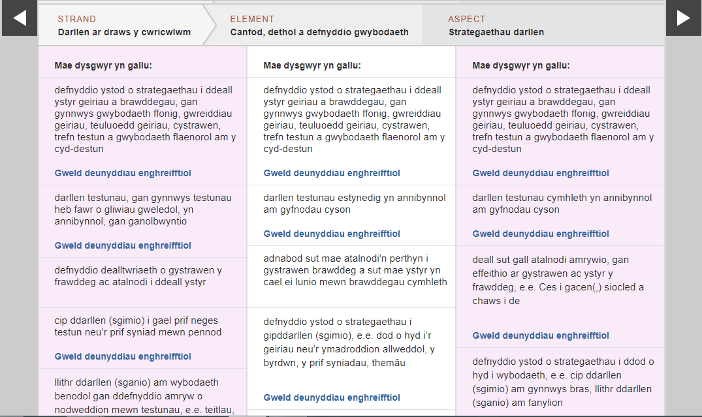
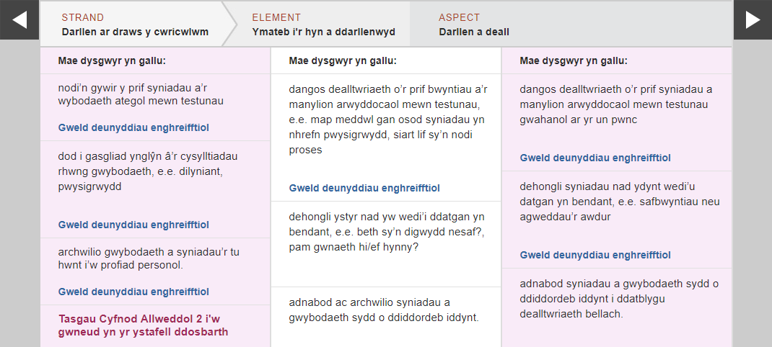
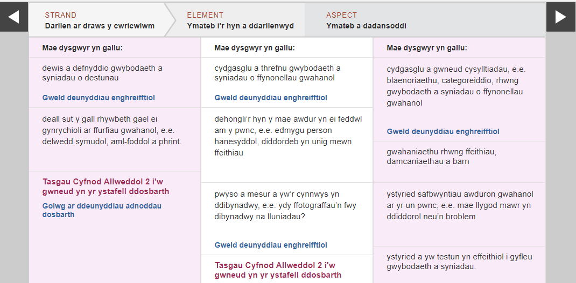
Sut i greu ffwrn solar

Deunyddiau sydd ei angen arnoch:
- Bocs pitsa
- 2 darn o ffoil alwminiwm
- Tâp selo (selotape)
- Pen neu bensil
- Siswrn
- Pren mesur
- 2 plât papur
Dull:
- Casglwch yr holl eitemau sydd wedi ei nodi yn y darn deunyddiau.
- Defnyddiwch un darn o ffoil alwminiwm a'i rhoi ar waelod y bocs pitsa gan ddefnyddio tâp selo i gadw yn ei lle i bob cornel.
- Lapiwch gaead y bocs pitsa gan ddefnyddio ychydig o dâp selo i 3 ochr, fel bod y bocs yn cael ei uno at ei gilydd.
- Ni ddylech nawr fod yn gallu agor y bocs pitsa.
- Rhowch linellau torri ar gaead y bocs, gan adael border o 4cm i bob ochr.
- Yn ofalus gan ddilyn eich llinellau torri, torrwch gaead y bocs pitsa gyda siswrn.
- Codwch y darn rydych newydd ei dorri.
- Defnyddiwch bren mesur i gadw'r fflap ac rydych wedi ei chreu yn gam 7, fel bod y fflap yn cadw yn ei lle.
- Yn ofalus, defnyddiwch ochr sgleiniog y ffoil alwminiwm a'i thapio i ddarn mewnol y fflap.
- Rhowch y platiau papur tu fewn i'r ffwrn solar.
- Sicrhewch fod enwau eich pâr ar y bocs pits.
*Ar ôl i chi orffen byddwn yn trafod eich ffwrn solar fel dosbarth*

Cysylltiadau ynghyd ar elfen ysgrifennu o fewn y Fframwaith Llythrennedd:
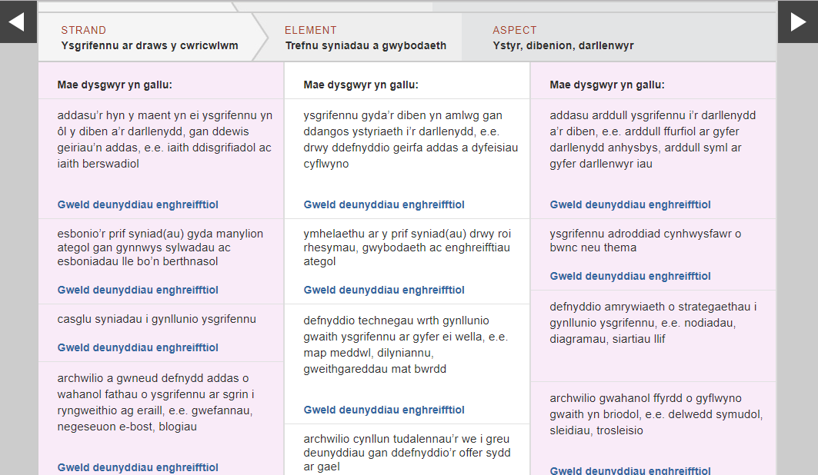
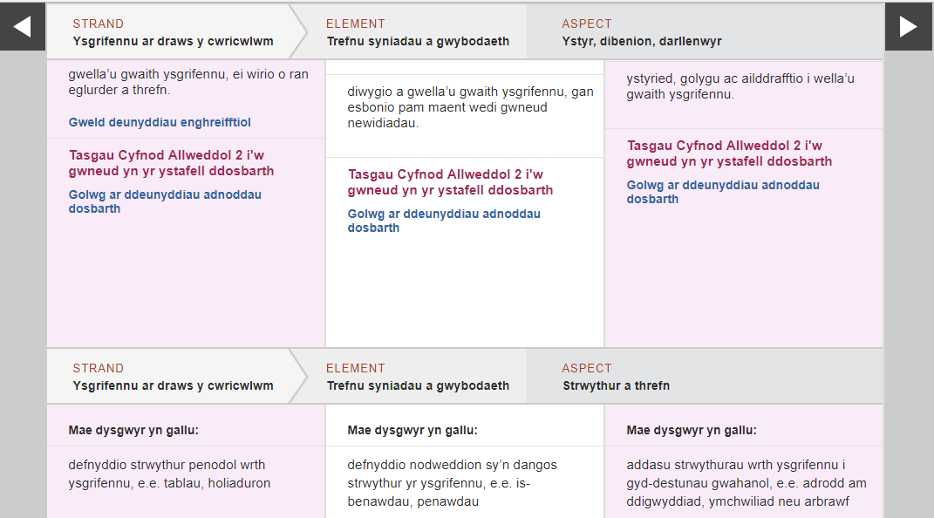
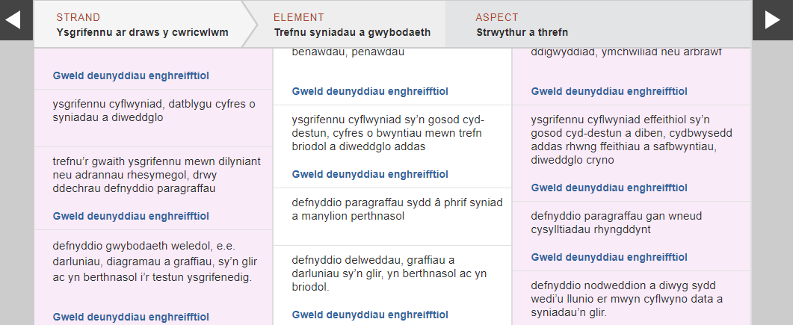
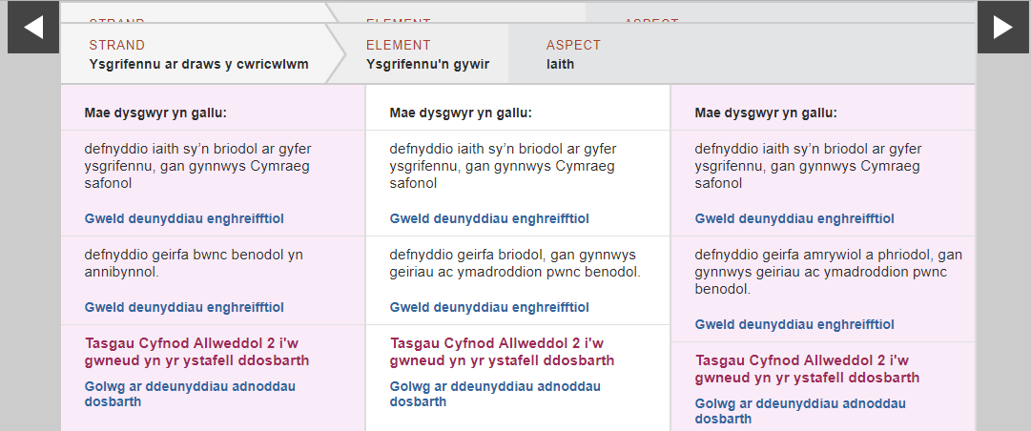
Cysylltiadau ynghyd a Llafaredd o fewn y Fframwaith Llythrennedd:
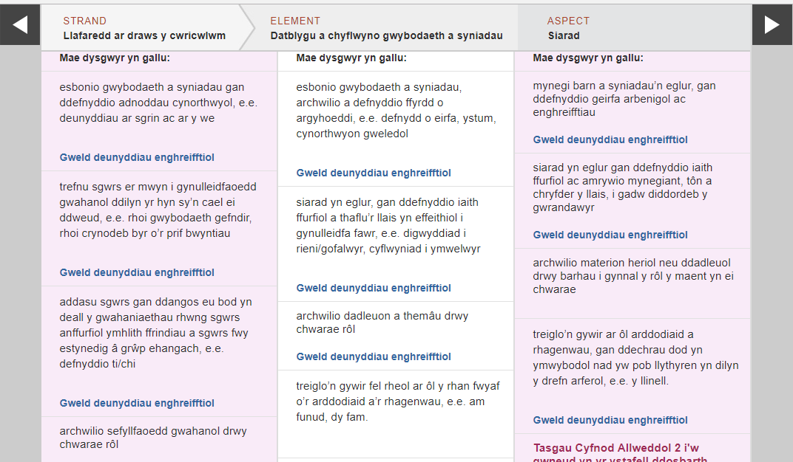
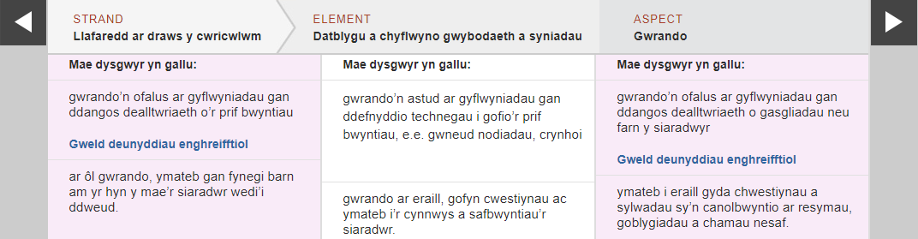
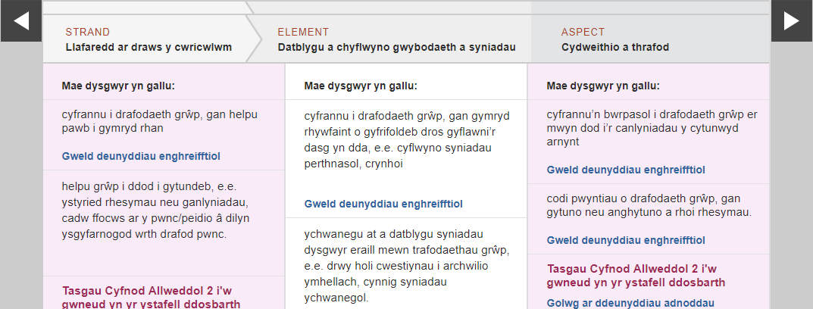
Cysylltiadau Rhifedd o fewn y sesiwn: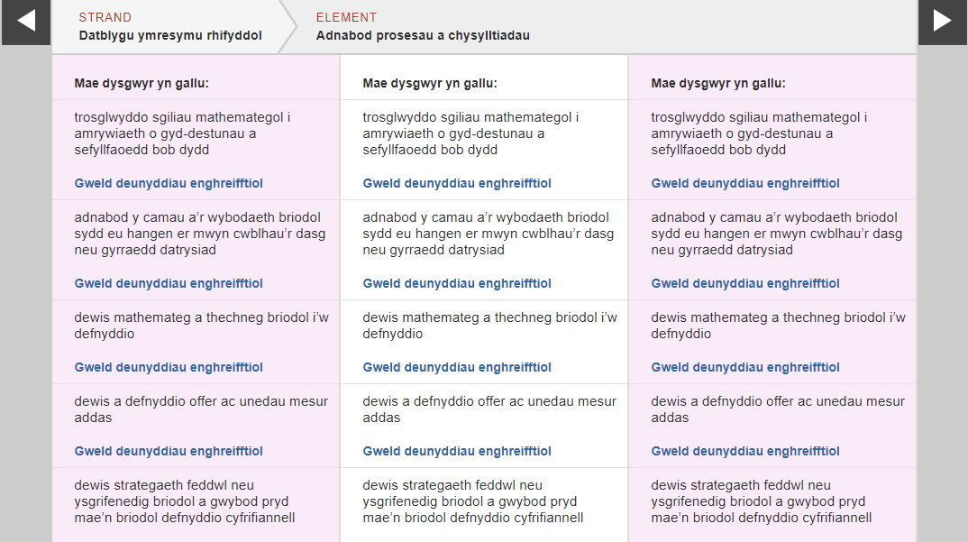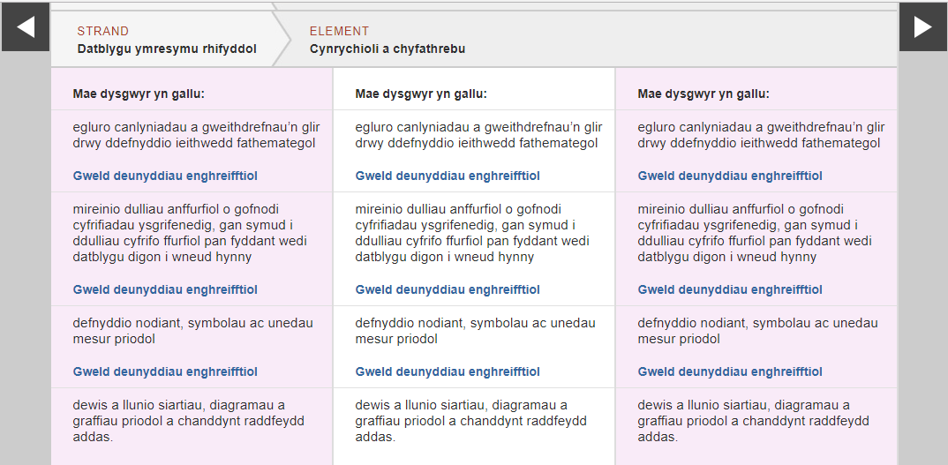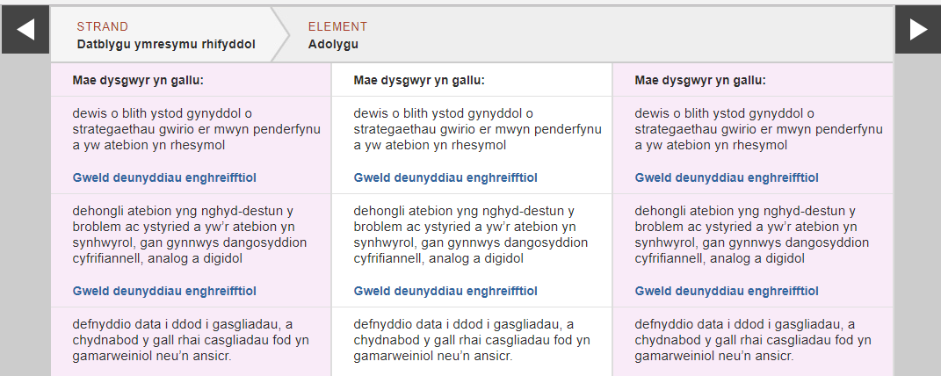
Cysylltiadau ynghyd ar Fframwaith Cymhwysedd Digidol:
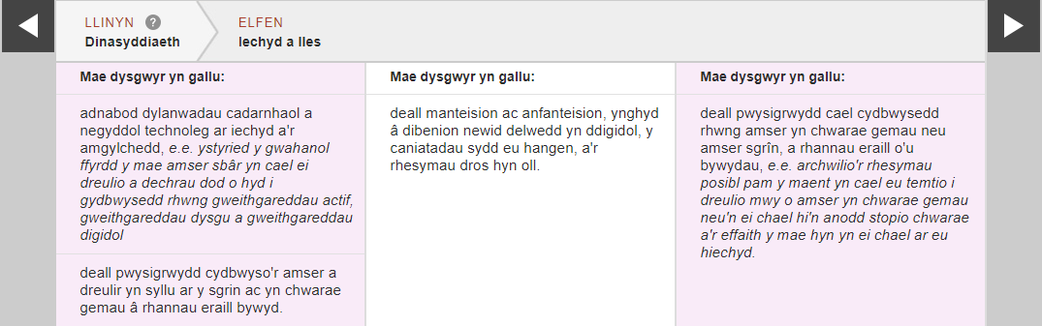
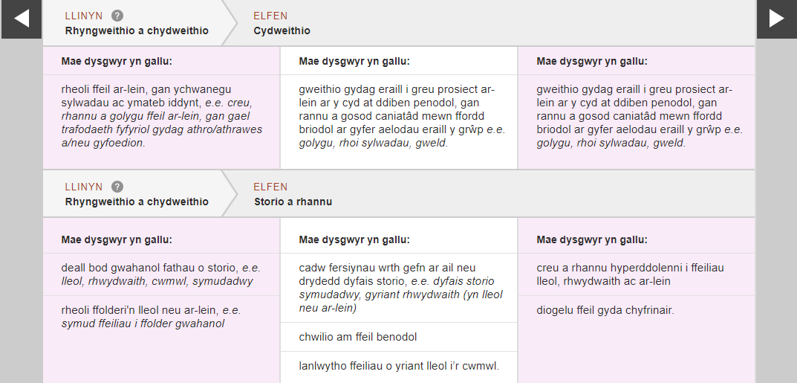
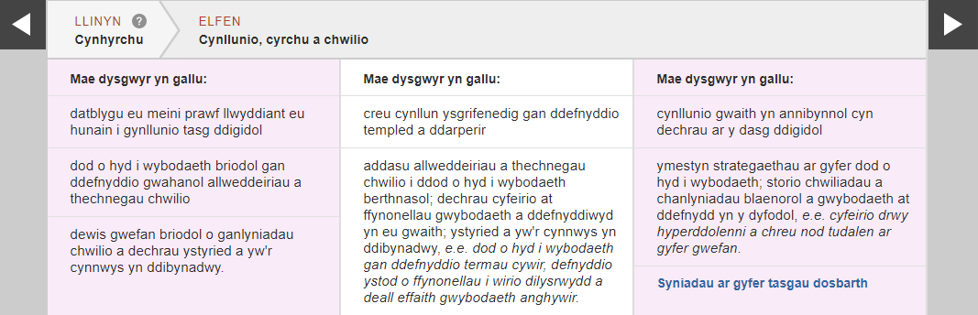
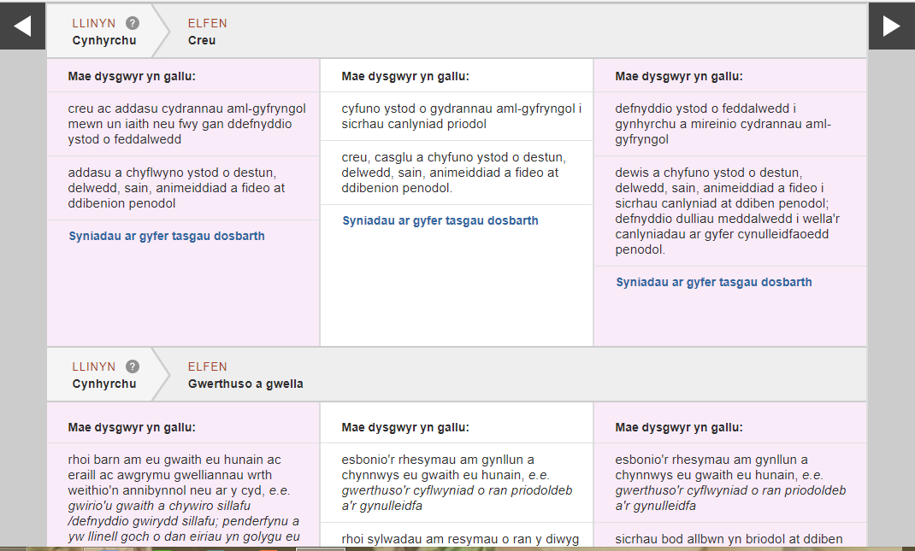
Lluniau i dystio'r hyn a chafwyd eu creu gan y dysgwyr mewn un sesiwn:
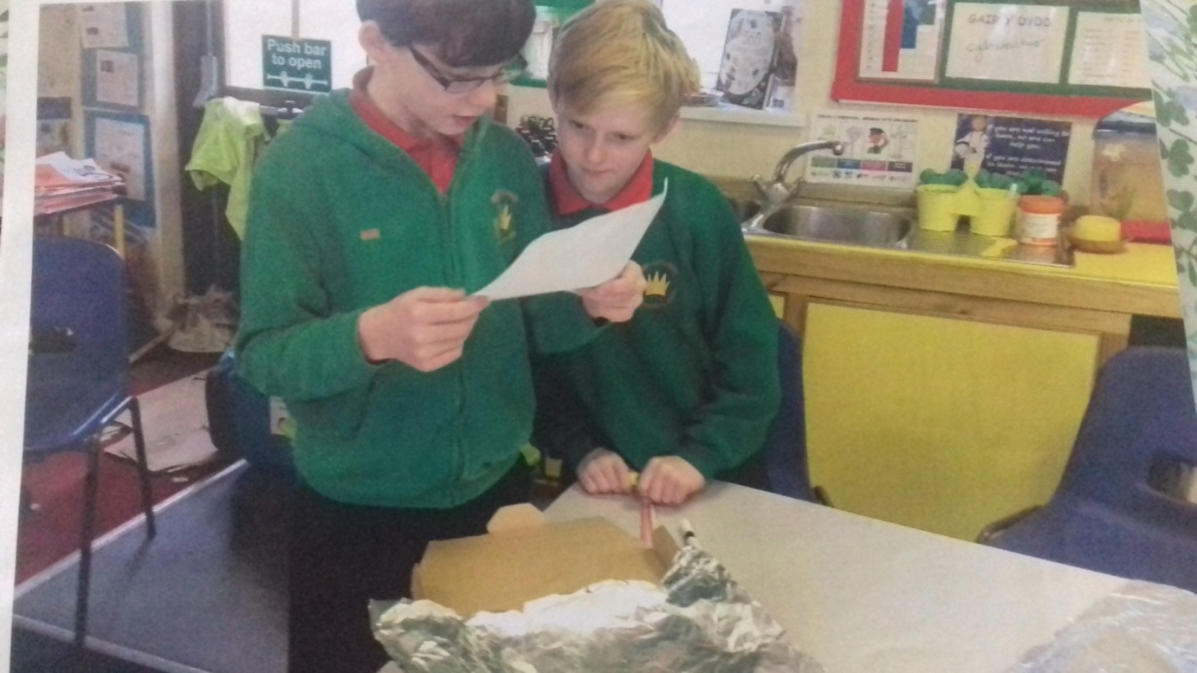

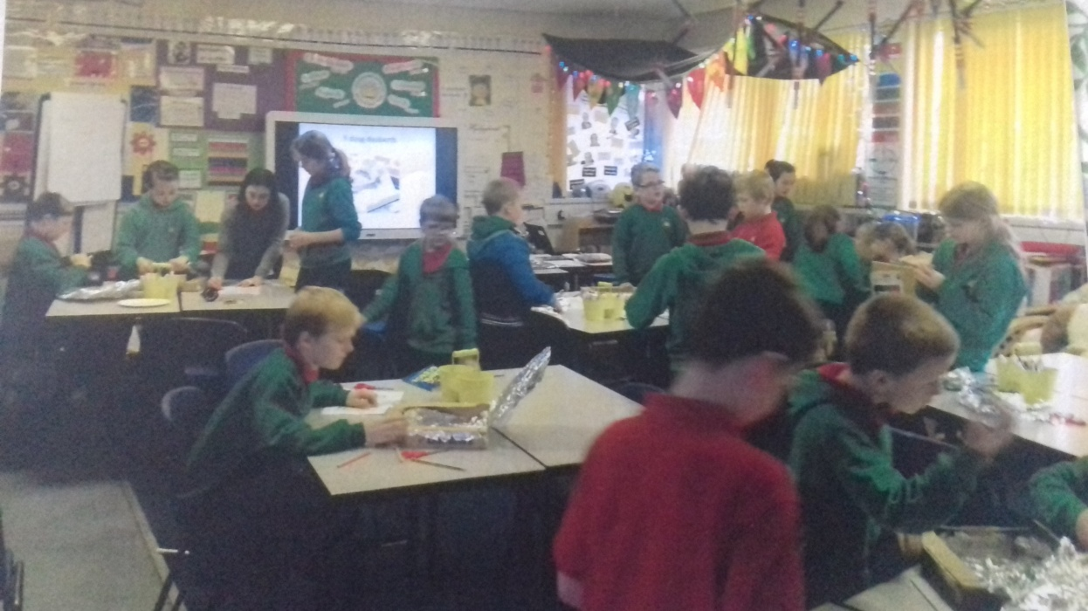
Dosbarth prysur ar waith, yn cysylltu gwybodaeth flaenorol am ynni solar i greu ffwrn solar eu hunain.
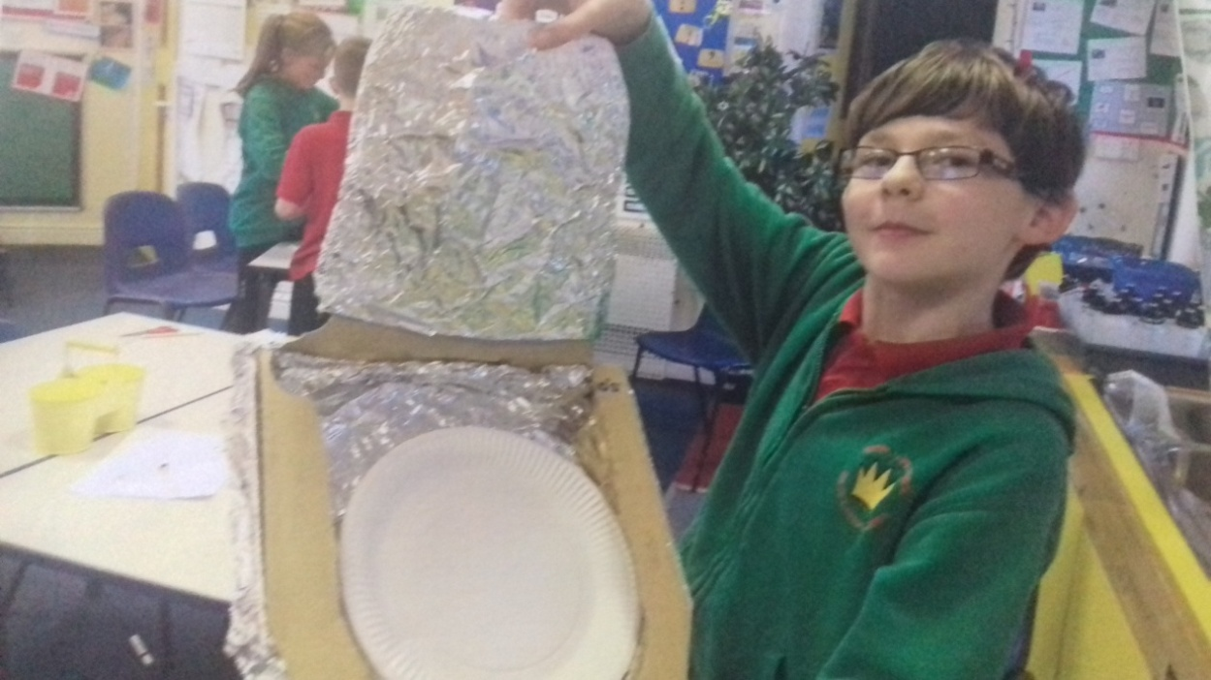
Ffwrn solar Grŵp D wedi gorffen creu'r ffwrn ar ôl dilyn y cyfarwyddiadau, ac yn mynd ati i gysylltu'r holl syniadau ar waith, i fap meddwl yn arddangos yr holl gysylltiadau ac ynni. Ar ôl hynny mae'r dysgwyr yn mynd ati i ddechrau ysgrifennu ei chyflwyniad ac yn mynd ati i rannu'r recordiad i mewn i ffeil Hwb y dosbarth a'i rhannu gyda'i chyd-ddysgwyr.
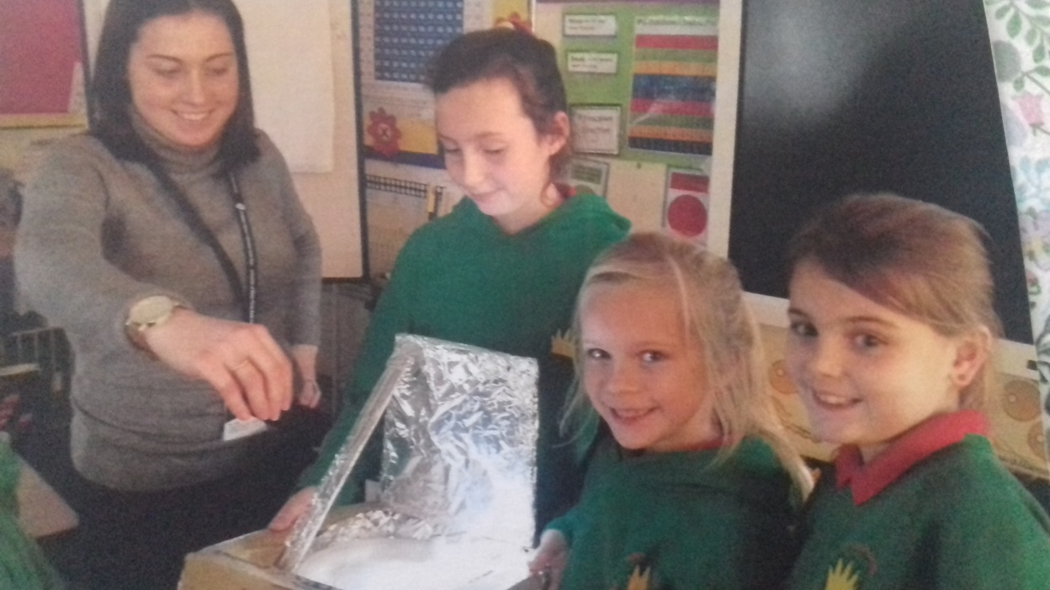
Plentyn A, B a C yn esbonio eu ffwrn solar yn gweithio gyda gweddill y dosbarth. Y dosbarth cyfan yn rhyngweithio ynghyd a'i gilydd yn uno, a chysylltu eu syniadau, wrth drafod effeithiau cadarnhaol/negyddol o ddefnyddio technoleg a chaiff hyn ar ein hamgylchedd.
(Asesu ar gyfer dysgu - dadl O Blaid/Yn Erbyn Ynni Solar)
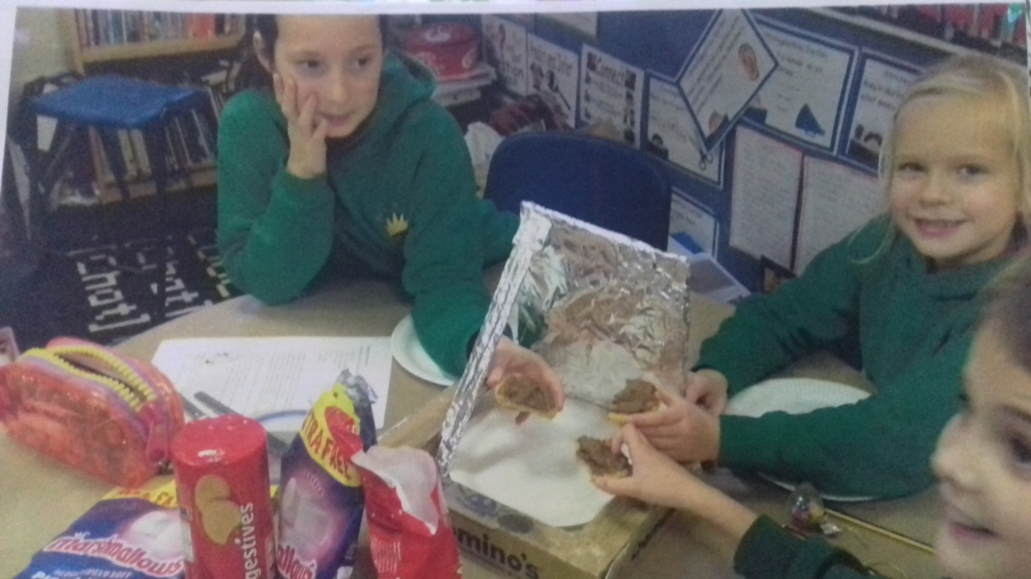
Syniad ffwrn solar Grŵp A - Y dysgwyr yn cael toddi ei siocled ar fisgedi gyda marshmallows (y gallu i wneud cysylltiadau o'r haul i gynhesu'r ffoil i doddi'r siocled). Cysylltiad mathemategol a Gwyddoniaeth yn y rhan yma o'r wers.

